

«GSM Ringer Pro – Конфигуратор»
Руководство пользователя

Содержание

- Общий интерфейс программы. 3
- Конфигурация порта.. 3
- Вкладка «Способы оповещения». 4
- Вкладка «Установки времени». 5
- Вкладка «Активные зоны». 5
- Вкладка «USSD команда» 5
- Вкладка «Активация контроллера» 6
- Вкладка «Настройка исполнительных устройств». 6
- Картотека 7

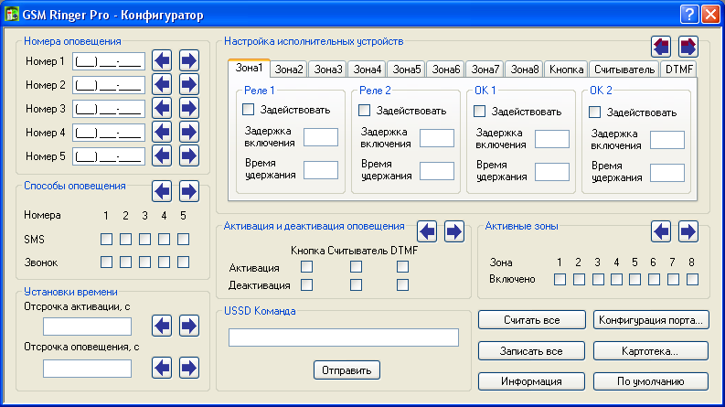
Программа «GSM Ringer Pro – Конфигуратор» предназначена для конфигурирования контроллеров оповещения «GSM Ringer Pro».

Общий интерфейс программы. Программа состоит из набора полей и кнопок. Для считывания значения поля из устройства необходимо нажать , для записи значения в устройство – . Для считывания всех доступных значений можно воспользоваться кнопкой Считать все, для записи – Записать все. Кнопка По умолчанию выполняет сброс всех настроек. Для считывания серийного номера устройства и версии прошивки необходимо нажать кнопку Информация.

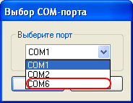
Конфигурация порта. Перед тем, как конфигурировать контроллер оповещения, необходимо выбрать COM-порт, к которому он подключен. Для этого необходимо нажать кнопку Конфигурация порта…, в появившемся окне выбрать необходимый порт и нажать кнопку ОК.

Замечание: Для того, чтобы узнать номер СОМ-порта, к которому подключено устройство, необходимо зайти Пуск → Панель управления → (Производительность и обслуживание) → Система → Оборудование → Диспетчер устройств. В списке напротив раздела Порты (СОМ и LPT) нажать на знак «+» и в раскрывшемся списке посмотреть номер СОМ-порта напротив надписи GSM Ringer Pro.

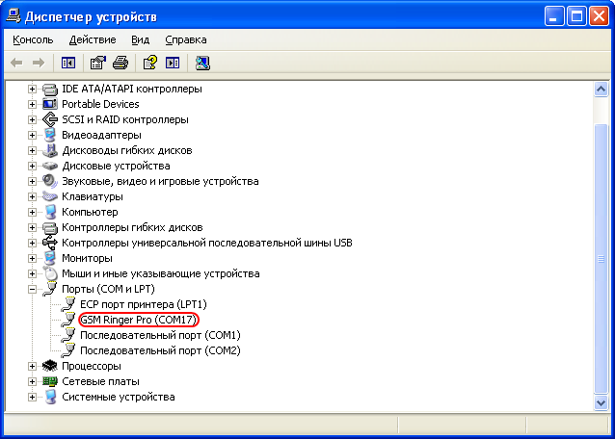

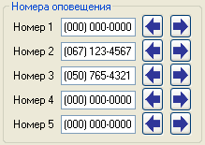
Вкладка «Номера оповещения» предназначена для установки телефонных номеров оповещения (не более 5-ти).
Для считывания номера установленного в устройстве необходимо нажать на кнопку напротив соответствующего поля. Для записи номера в устройство необходимо нажать кнопку .
Внимание! Поле номера не должно быть пустым. Если не предполагается использовать данное поле, необходимо установить его значение в нули, иначе будет сгенерировано сообщение об ошибке.

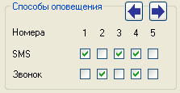
Вкладка «Способы оповещения» предназначена для установки способов оповещения для записанных в устройстве номеров. Для того чтобы при срабатывании зоны производилась отправка SMS-сообщения, необходимо установить галочку SMS напротив соответствующего номера. Если необходимо выполнять дозвон на данный номер, установите галочку Звонок. Для считывания установленных в устройстве параметров оповещения необходимо нажать на кнопку . Для записи параметров оповещения в устройство необходимо нажать кнопку .
Замечание: если значение определенного номера установлено в нули, то оповещение этого номера не производится.

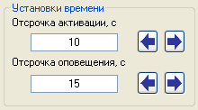
Вкладка «Установки времени» предназначена для установки интервалов отсрочки активации и отсрочки оповещения. Отсрочка активации – интервал времени в секундах, по истечении которого производится перевод контроллера в активный режим, при условии, что все шлейфы находятся в исходном положении. Под исходным положением шлейфа подразумевается исправность соединительных линий шлейфа и соответствующее состояние выходных контактов датчиков. Так, при использовании нормально-замкнутого контакта датчика он должен быть замкнут, для нормально-разомкнутых – разомкнут. Отсрочка оповещения – интервал времени в секундах, отведенный на перевод контроллера в режим ожидания, без осуществления оповещения, при срабатывании датчика(ов). Для считывания временных параметров из устройства необходимо нажать кнопку напротив соответствующего поля. Для их записи необходимо нажать кнопку .
Замечание: допустимый диапазон значений временных параметров 1 … 255 секунд.

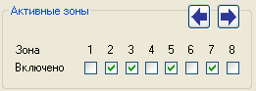
Вкладка «Активные зоны» предназначена для включения/исключения контролируемых зон. Для исключения контроля определенной зоны необходимо убрать галочку напротив номера этой зоны. Для считывания активных зон с устройства необходимо нажать на кнопку . Для записи активных зон в устройство необходимо нажать кнопку .

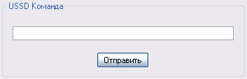

Вкладка «USSD команда» предназначена для выполнения USSD команд, например, пополнения или проверки состояния счета. Для выполнения USSD команды необходимо ввести ее идентификатор в поле ввода и нажать кнопку . Результат выполнения USSD команды отображается в отдельном окне в виде сообщения.
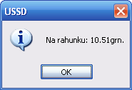

Замечание: Примером USSD команды может служить проверка счета *115#.

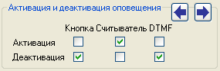
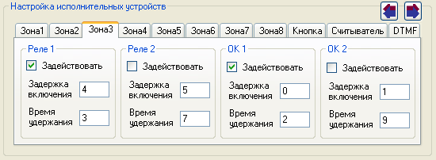
Вкладка «Активация контроллера» позволяет указать источники перевода контролера в активный режим или в режим ожидания. Для перевода контролера в активный режим необходимо поставить галочку Активация напротив соответствующего источника. Для перевода контролера в режим ожидания необходимо поставить галочку Деактивация напротив соответствующего источника. Например, если необходимо переводить контролер в активный режим с помощью кнопки, а в режим ожидания – с помощью считывателя или по DTMF, необходимо установить галочки согласно рисунку.

Вкладка «Настройка исполнительных устройств» предназначена для конфигурирования временных интервалов срабатывания реле и выходов с открытым коллектором при срабатывании зон или получения сигнала от считывателя, кнопки или по DTMF. Каждый источник внешнего события представлен отдельной вкладкой. Для активации реле или выходов с открытым коллектором сигналом от определенного источника необходимо на вкладке с именем этого источника установить галочки Задействовать в области управления определенного реле или выхода с открытым коллектором и указать временные интервалы задержки включения и времени удержания в секундах. Задержка включения – интервал времени от момента получения сигнала от источника и до активации реле или выхода с открытым коллектором. Время удержания – интервал времени, на протяжении которого реле или выход с открытым коллектором будет находиться в активном состоянии. Например, на рисунке представлена конфигурация, согласно которой при срабатывании Зоны 3 сразу активируется выход с открытым коллектором 1 и будет находиться в активном состоянии в течении 2 секунд, а через 4 секунды активируется реле 1 и будет находиться в активном состоянии в течении 3 секунд.

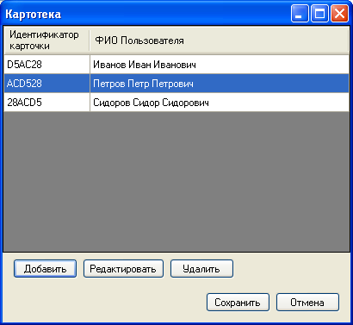
Замечание: допустимый диапазон значений временных параметров 1…32768 секунд.

Картотека предназначена для добавления, редактирования и удаления proximity-карточек. Для запуска картотеки необходимо нажать кнопку Картотека. Для добавления пользователя необходимо нажать кнопку Добавить. В появившемся окне необходимо ввести идентификатор карточки и имя пользователя. Для ввода идентификатора карточки нужно поднести карточку к считывателю. Для редактирования данных о пользователе необходимо выбрать в поле ФИО Пользователя соответствующую запись и нажать кнопку Редактировать, для удаления пользователя – кнопку Удалить.

Замечание: изменения вступят в силу только после нажатия кнопки Сохранить.

